关于“爱国者治港”，香港几大富豪表态了……

原创 有里儿有面 [有理儿有面](javascript:void(0);)

**有理儿有面**

微信号 youli-youmian

功能介绍 你说是不是

2021-03-03[原文](https://mp.weixin.qq.com/s?__biz=Mzg3MjEyMTYyNg==&mid=2247525170&idx=1&sn=e1bccd83610da2c486c5bb6018ab9c18&chksm=cef63747f981be512cab90f7899bd60e0d7b27678e5ecefccda2d94f990b3bc358acff26de41&scene=27#wechat_redirect&cpage=45) 发表于

收录于合集





**全文共3179字，图片4张，预计阅读时间为8分钟。**

**文章首发于“有理儿有面”（youli-youmian），欢迎大家在朋友圈和微信群转发。**

**公众号及其他平台转载请在后台留言。**



▼

前些天，全国政协副主席、国务院港澳办主任夏宝龙在全国港澳研究会“完善‘一国两制’制度体系，落实‘爱国者治港’根本原则”专题研讨会上，强调“爱国者治港”是“一国两制”方针的核心要义，有利推动“一国两制”实践行稳致远。

这次会议的内容，被香港社会各界解读为中央政府彻底为“爱国者治港”定调。而随之而来的，就是各界人士关于“爱国者治港”的表态。

这其中，当然少不了备受关注的香港富豪们。

众所周知，香港的富豪，基本上是靠地产或涉足地产业起家的。无论是坊间称呼的“香港四大家族”，还是财富排名前十的人，都与房地产紧密相连。地产业，在香港有着举足轻重的地位。

就在夏宝龙主任讲话后，香港地产建设商会于2月25日就“爱国者治港”原则正式发表声明。

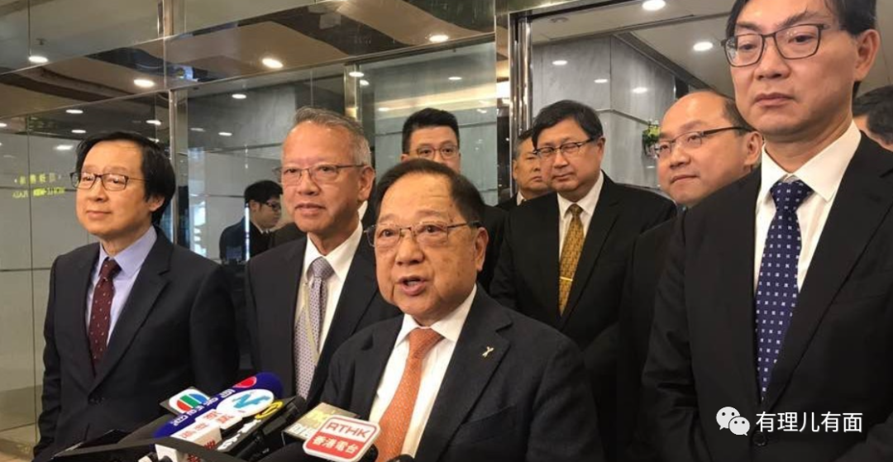

声明中指出，自回归以来，“一国两制”一直是香港繁荣稳定和拓展国际贸易的基石。**“爱国者治港”有利香港社会凝聚共识，政府得以开展各项计划发展经济、改善民生，以致充分发挥香港国际金融中心和贸易枢纽的优势。**

作为香港最具有地位和影响力的行业商会，地产商会代表所有地产大亨在声明中讲出这样立场鲜明、坚决拥护的话，确实是值得欣慰的。

也有人说，这些声明不过是“统一口径”的“官话”。但其实，这既是“官话”，也是心里话。因为永远不要忽略了，一个稳定繁荣的社会环境对商人、特别是地产商有多么重要，这是他们作为商人最基本的核心利益。

当然，仅以地产商会的名义发出的统一声明，似乎还不够。大家都在等待着行业大佬或几大家族的声音。

很快，几大富豪以个人名义，发表了关于“爱国者治港”的声明。

上周四，全国政协委员、香港新鸿基地产集团主席兼董事总经理郭炳联表示，**支持和拥护夏宝龙表明“爱国者治港”是“一国两制”方针的应有之义和核心要义。**

郭炳联表示，香港的管治权只有牢牢掌握在爱国者手里，才能为香港的长治久安和繁荣稳定提供重要基础和保障，让香港更加凝心聚力，团结起来发展经济，改善民生，**香港明天一定会更好！**

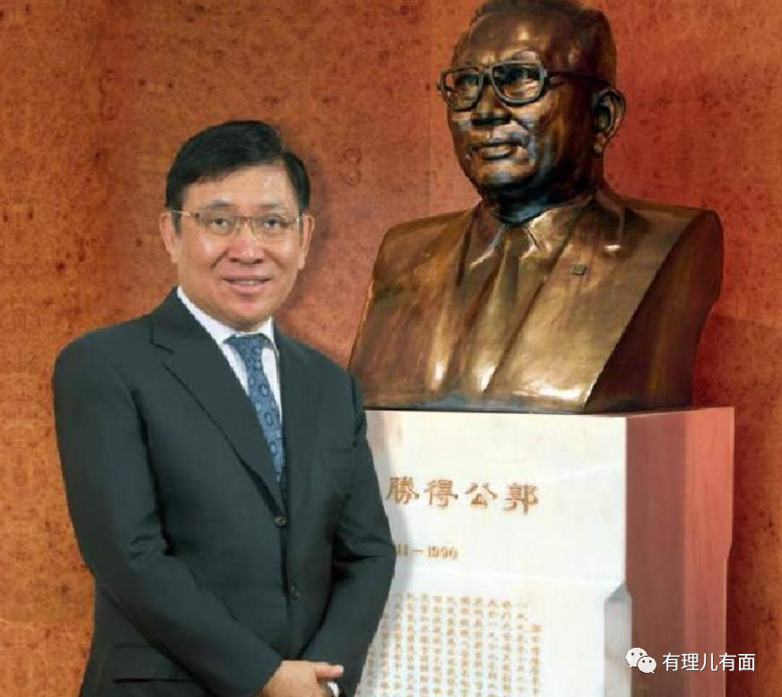

提到郭炳联及郭氏的新鸿基集团，大家并不陌生。郭氏家族旗下的新鸿基地产，是香港最大的地产商之一，也是拥有土地储备最多的企业之一。新鸿基地产在北京、上海、广东、成都等地，均有物业投资。

与此同时，作为改革开放初期即回内地投资兴业的首批港商，郭氏家族以心系祖国、热心公益、造福桑梓的情怀，赢得了社会各界的好评和赞赏。就像郭炳联过去接受采访时曾说的：只有将个人和企业融入国家发展，才能拥有更好的前景。

的确，经过多年的发展，郭氏家族也做到了！去年，郭炳联家族以560亿元财富位列《2020胡润全球房地产富豪榜》第25位。

与郭炳联所讲观点和内容非常相似的，要数香港信和置业董事局主席黄志祥了。黄志祥讲得既简单直白，又实事求是。他说：**“香港好，祖国好。祖国好，香港会更好。”**

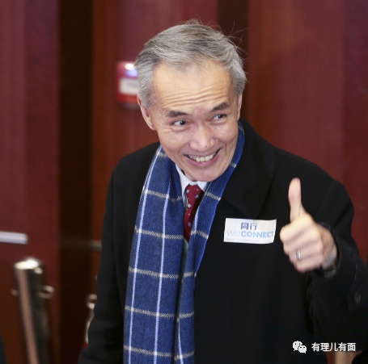

黄志祥指出，每当在香港最需要的时候，中央政府都给香港关心和支持，有国家的大力支持，只要特区政府以及社会各界团结一致、齐心协力，按照中央政府指引的方向和英明部署去做，严格依照《宪法》和《基本法》办事，集中精力应对香港当前的各种挑战，香港明天一定会更好。**香港的管治权只有掌握在爱祖国、爱香港的中国人手里，才能确保“一国两制”行稳致远，不变形、不走样。管治香港的人士必须效忠国家，效忠香港特区，这是“天经地义”。**

可能很多内地人对香港信和置业有些陌生，黄氏家族也不属于所谓的“四大家族”之中，但他们的实力仍不容小觑。信和置业是在香港交易所上市的地产公司，主要业务是物业租赁、销售，酒店经营，管理服务，股票投资及买卖等等，涉足产业非常广泛。董事局主席黄志祥更是新加坡远东机构主席黄廷芳的家族成员。而且，亚洲最大饮料生产商之一的杨协成是信和置业的姊妹公司。

所以，说出“祖国好，香港会更好”的黄志祥及其信和置业，也称得上“很好”，且非常具有代表性。

当然，要说受关注度最高、最具代表性的家族，非李嘉诚的李氏家族莫属。如今掌管李氏家族这艘财富巨轮的，是李嘉诚的大儿子，李泽钜。

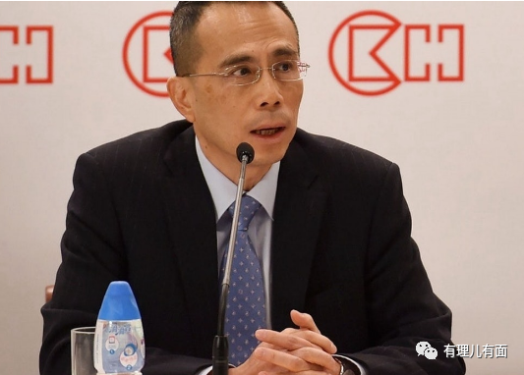

身为全国政协常委、长江集团主席的李泽钜在接受媒体采访时的表态不仅坚定，而且很有说服力。他说：**“试问世上哪有国家找不爱自己国家的人去治国？由爱国者管理地方，世界各国尽皆如是，天公地道。”**

天公地道，多么贴切又实际的一个词！可就是这样的“天公地道”，仍然逃不过那些乱港势力的抹黑和口诛笔伐。但是，又如何？他们这些臭鱼烂虾的碎碎念，又怎可与这些在香港对经济发展有举足轻重作用的人物相提并论呢？

的确，香港几大富豪的表态，不仅起了非常好的带头表率作用，更可以让“爱国者治港”在香港乃至国际社会深入人心。他们在关键时刻与中央和特区政府及14亿人民站在一起，是非常明智且无比正确的选择！

当然，此次也不是几大地产富豪的首次表态了。去年全国人大通过香港国安法后，长江集团主席李泽钜、新鸿基集团主席郭炳联、新世界集团主席郑家纯、恒基地产主席李家杰纷纷在第一时间表示“坚决拥护”。

但即便是这样，当我们打开报道下关于几大富豪表态的评论之时，出现了很多不同的声音。无论是当年视他们为骄傲的香港市民，还是曾非常关注他们的内地民众，对他们的态度和感情似乎越发复杂了。即便几大家族和地产富豪们做了很多，但在“修例风波”中，特别是李首富的那句“黄台之瓜”，让众人将一些矛头指向了他们。而香港问题特别是民生住房问题的责任应归结给他们的声音，近些年在网上也早已此起彼伏。

很多人在说，不怕有钱，怕的是为富不仁，怕的是吸百姓的血却不回报社会。但其实，几大家族为香港和内地的发展都做出了努力。比如，就在2019年9月，郑裕彤家族宣布向特区政府、社会企业或慈善团体，陆续捐出27万平方米的土地后，李兆基家族与郭得胜家族也纷纷表示，支持港府收回闲置农地兴建公屋。三大家族捐地的时候，李嘉诚也跑去参加了大埔慈山寺的活动，一个多月后捐了10亿给中小企业作应急，随后又捐出2亿支持香港的餐饮业。

其实，从近年几大家族的身价可以看出，他们不仅没有过多的增长，有些家族的财富却反而在不断缩水。这是因为无论是在香港、内地，还是世界其它地区，依赖地产业获取高增长财富的时代已经一去不复返了。可在民众眼中，此时香港存在的种种问题乃至未来的发展，需要他们支持和承担的责任反而是越来越多了。

房地产造就了几大家族，为香港带来过曾经的经济繁荣，也同时给现在和未来埋下了隐患。高端制造业、互联网、高科技产业……内地的年轻人在各个领域奋斗钻研之时，香港的年轻人在望楼兴叹。而整个香港社会，也似乎错过了新时代下各类新兴产业飞速发展的机会。

当然，将这些责任全部归结于地产商是不够客观的，从香港与内地民众在网上发表的各类评论中我们也看到，大家乐于看到几大家族和众多富豪捐钱捐地，更喜于看到他们在关键问题上的立场坚定，可如今这些与大家越来越高的期许似乎还有一定的距离。

比如，除了捐钱捐地，大家更希望看到几大家族在未来能否带领香港市民推动香港多元化产业发展升级，为新一代提供更多的就业机会，挖掘出更多的朝阳产业，怎样与大湾区一体化发展进步等等。

还比如，除了坚定表态支持“爱国者治港”，大家也更希望几大家族在实际行动上如何支持爱国者，如何在自己的商业团队中培养更多优秀的爱国者，如何让“爱国爱港”成为企业文化和所有员工秉持的第一核心要素，如何更好的配合特区政府施政、解决一个又一个难题等等等等。

就像上面所说，这个时代以及国家的整体发展形势，赋予了这些香港富豪更多的责任，也承担着更多期许。说话表态，不是一件难事。难的是，用取之于民的财富，让更多的人、一个地区乃至整个国家都能受益，带来更多的希望与光明。

成为摘瓜人，还是种瓜者，相信聪明的富豪们也一样会做出正确的选择……

**图片源自网络**





**关注公众号：**

**有理儿有面**

**理   性｜   揭   秘｜   探   讨**







有里儿有面

**微信扫一扫赞赏作者** **赞赏**

已喜欢，对作者说句悄悄话

取消

**发送给作者**

**发送**

最多40字，当前共字

 人赞赏

上一页 1/3 下一页

长按二维码向我转账

受苹果公司新规定影响，微信 iOS 版的赞赏功能被关闭，可通过二维码转账支持公众号。

### 精选留言

用户设置不下载评论